ゴルフ・プレイ・アット・マウント・マララヤ・ゴルフ＆カントリー・クラブ
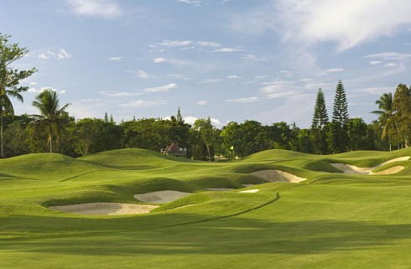
ザ・ファームのプログラムとともに、レジャー・アクティビティとしてゴルフもお楽しみいただけます。世界的に有名なJ.マイケル・ポエレ・デザイン・グループが設計した、27ホールの全天候型チャンピオンシップ・ゴルフ・コースにてプレイいただけます。第89回フィリピン・オープンの開催場所でもあります。マクロ7番コースは、ゴルフ・マガジンの編集者によるワールド・グレイテスト・ゴルフ・ホール500のうちのひとつに含まれています。
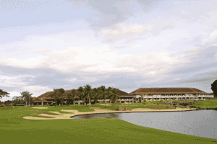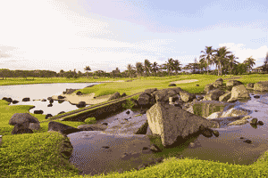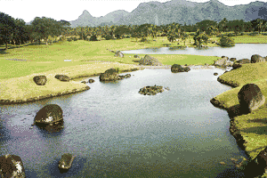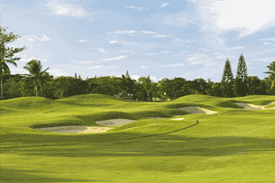

ゴルフ・プレイ料金：
グリーン・フィー 平日(月－金) 週末(土・日)
18ホール 1名様 Php 3,500.00++ 1名様 Php 5,000.00++
＊料金は予告なしに変更になることがあります

注意事項：
・キャディー・フィーとゴルフ・カート・レンタル・フィーは含まれません。マウント・マララヤ・ゴルフ＆
カントリー・クラブにて直接手配ください。
・ゴルフの服装としてふさわしいウェアの着用をお願いしています。デニム、短パン、スリッパ、襟なしや袖
なしTシャツの着用はゴルフ・クラブでは認められておりません。ルールを守っていただけない場合は、ク
ラブへの入場もお断りいたします。
・ティー・タイム制限： 月－木：一日中可 / 金－日及び祝日：午前11時以降可
・ティー・タイム設定には、ザ・ファーム・セールス＆リザベーション・オフィスを通して、事前の支払いと
予約が必要となります。

